Paso 1 con la ayuda de esta pagina https://oauthdebugger.com/ ayuda configurar cliente se utilizo la siguiente configuración esta ruta de mi servidor authorize https://server-auth2-8f823ffaeab4.herokuapp.com/oauth2/authorize host de heroku configure esticos el clinet, openid método de encriptado validación toquen utilizo PKCE para que función algortimo RSA
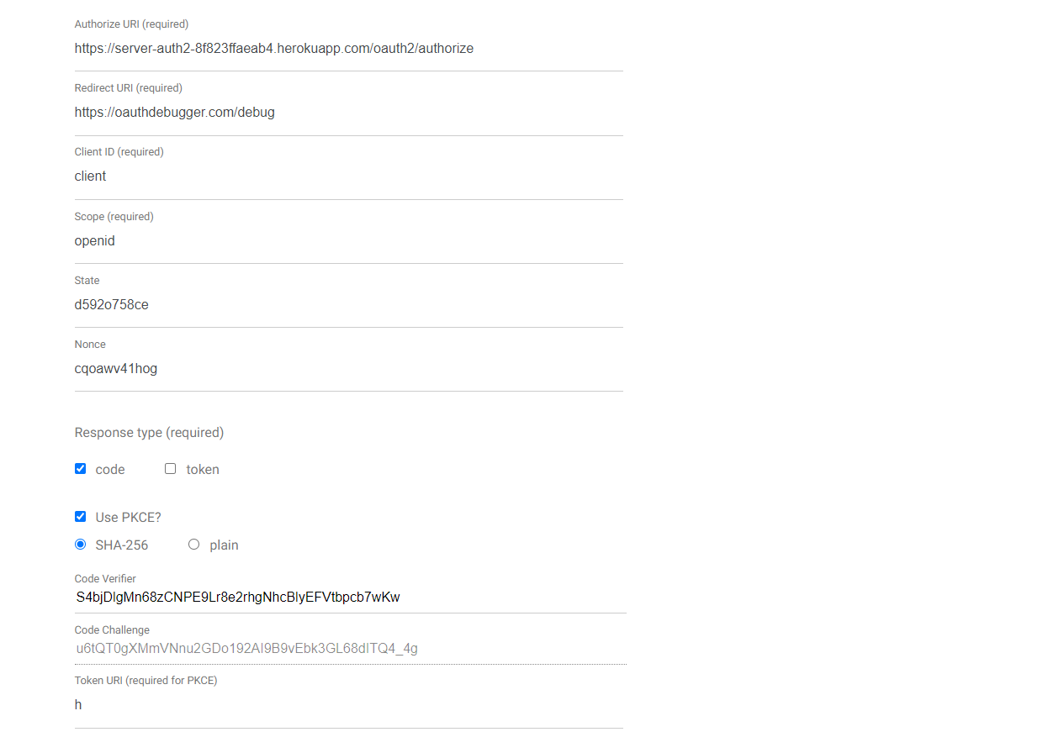
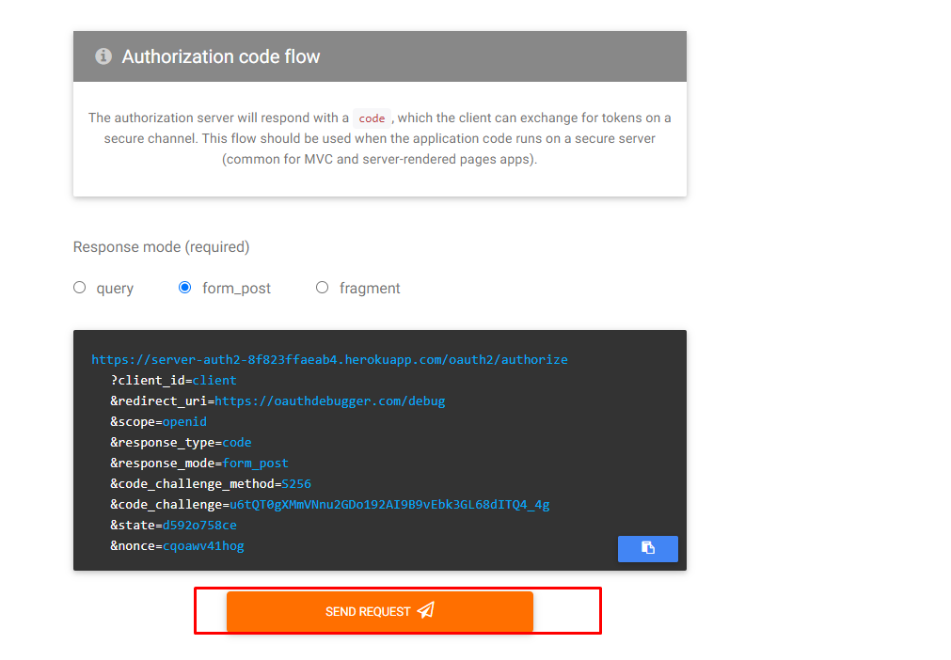

Paso 2 dar click en send request genera un toquen dicho lo agregamos en otra ruta https://server-auth2-8f823ffaeab4.herokuapp.com/oauth2/token
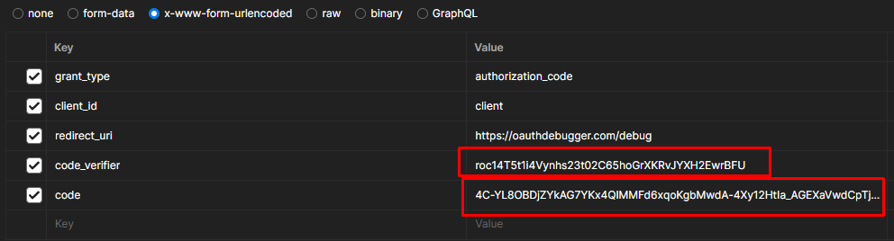
Foto subrayo el el code es el toquen muestro en la foto anterior y el code_verifier es el que nos da el paso 1 paso evidencia
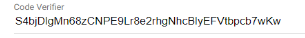

al consumir dicha api de mi server autorize da los toquen se secion
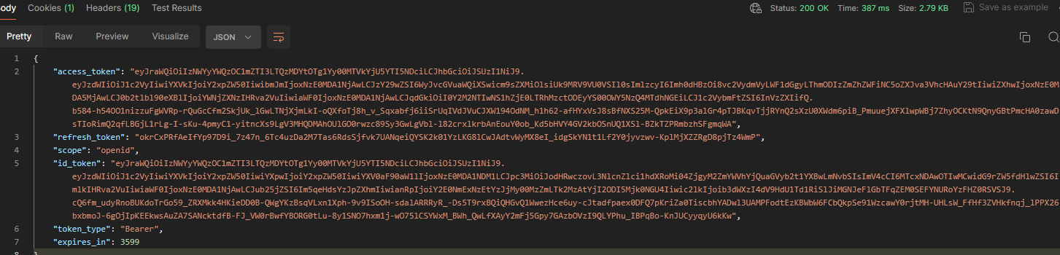
Paso 3 mando el access_token por header ya consumo otra api con rutas
https://pruebaapi-ac6a27031e3a.herokuapp.com/api/heroes y
https://pruebaapi-ac6a27031e3a.herokuapp.com/api/heroesId?idCharacter=1011334
la primera no requiere de ningún params pero a la segunda se pasa un numero ahorra información de ese heroe mando evidencia dicho toquen
paso 4 Muestro los link del repositorio
Codigo del server autorized
https://github.com/Lordbear117/auth-server
código de api de marvel
https://github.com/Lordbear117/resource-client

